Maven

项目管理工具

# 课程计划

1. maven的介绍
2. maven的安装配置
3. 创建maven工程
4. M2Eclipse
5. Maven的核心概念
   1. 坐标
   2. 依赖管理
   3. 生命周期
   4. 插件
   5. 继承
   6. 聚合
6. maven的仓库管理

# maven的介绍

## 开发中遇到的问题

1、都是同样的代码，为什么在我的机器上可以编译执行，而在他的机器上就不行？

2、为什么在我的机器上可以正常打包，而配置管理员却打不出来?

3、项目组加入了新的人员，我要给他说明编译环境如何设置，但是让我挠头的是，有些细节我也记不清楚了。

4、我的项目依赖一些jar包，我应该把他们放哪里？放源码库里？

5、这是我开发的第二个项目，还是需要上面的那些jar包，再把它们复制到我当前项目的svn库里吧

6、现在是第三次，再复制一次吧 ----- 这样真的好吗？

7、我写了一个数据库相关的通用类，并且推荐给了其他项目组，现在已经有五个项目组在使用它了，今天我发现了一个bug，并修正了它，我会把jar包通过邮件发给其他项目组

-----这不是一个好的分发机制，太多的环节可能导致出现bug

1. 项目进入测试阶段，每天都要向测试服务器部署一版。每次都手动部署，太麻烦了。

## 什么是maven

Maven是基于POM（工程对象模型），通过一小段描述来对项目的代码、报告、文件进行管理的工具。

Maven是一个跨平台的**项目管理工具**，它是使用java开发的，它要依赖于jdk1.6及以上

**Maven主要有两大功能：管理依赖、项目构建。**

依赖指的就是jar包。

## 什么是构建

Svn服务器

仿真环境

下载源码

程序员1

项目构建

编译、打包、部署

程序员2

测试

程序员3

Tomcat

**构建过程：**

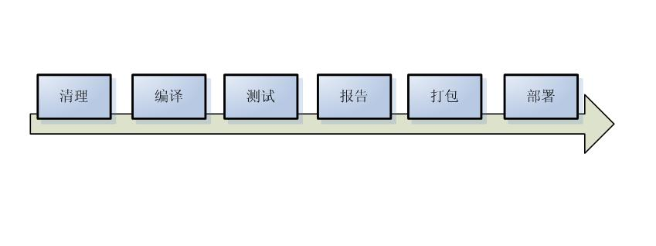

## 项目构建的方式

1. Eclipse

使用eclipse进行项目构建，相对来说，步骤比较零散，不好操作

手工操作较多，项目的构建过程都是独立的，很难一步完成。比如：编译、测试、部署等。

开发时每个人的IDE配置都不同，很容易出现本地代码换个地方编译就出错

1. Ant

它是一个专门的项目构建工具，它可以通过一些配置来完成项目构建，这些配置要明确的告诉ant，源码包在哪？目标class文件应该存放在哪？资源文件应该在哪？

Ant只是一个项目构建工具，它没有集成依赖管理。

1. **Maven**

它是一个项目管理工具，他也是一个项目构建工具，通过使用maven，可以对项目进行快速简单的构建，它不需要告诉maven很多信息，但是需要按照maven的规范去进行代码的开发。**也就是说maven是有约束的。**

# Maven的安装配置

## 下载maven

官方网站：<http://maven.apache.org>

本课程使用的maven的版本为3.0.5

Maven是使用java开发，需要安装jdk1.6以上，推荐使用1.7

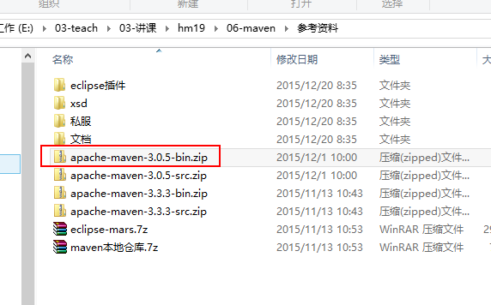

## 安装maven

第一步：安装jdk1.6及以上

第二步：将maven下载的压缩包进行解压缩, 解压目录最好不要有中文。

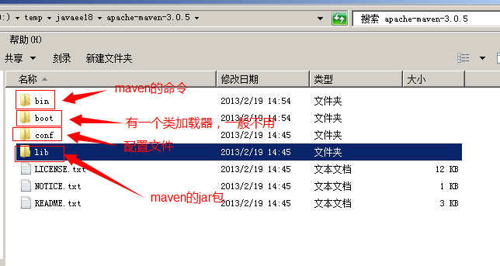

第三步：配置maven的环境变量MAVEN_HOME

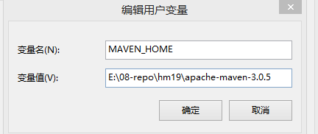

第四步：配置maven的环境变量PATH, 将%MAVEN_HOME%\bin加入Path中，在Windows中一定要注意要用分号；与其他值隔开。

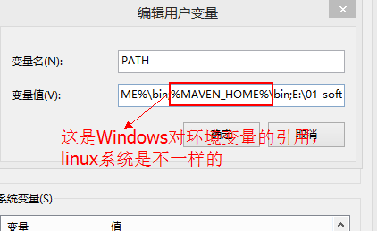

第五步：测试maven是否安装成功，在系统命令行中执行命令：mvn –v

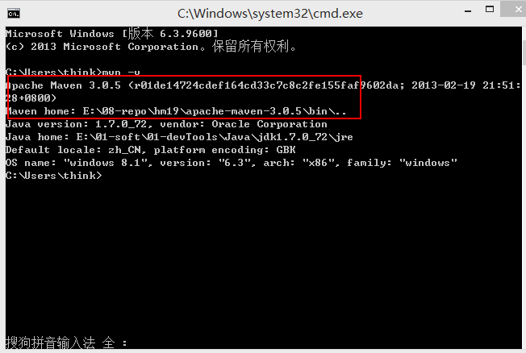

## 配置maven

在maven中有两个配置文件：用户配置、全局配置（默认）

### 全局配置（默认）

在maven安装目录的conf里面有一个settings.xml文件，这个文件就是maven的全局配置文件。

该文件中配置了maven本地仓库的地址

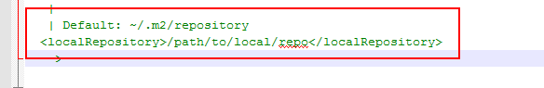

默认就是：~/.m2/repository。其中~表示当前用户路径C:\Users\[UserName]。

默认在系统的用户目录下的.m2/repository中，该目录是本地仓库的目录。

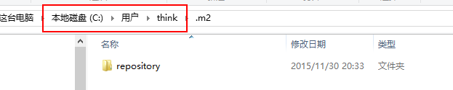

### 用户配置

用户配置文件的地址：~/.m2/settings.xml，该文件默认是没有，需要将全局配置文件拷贝一份到该目录下,再进行修改。

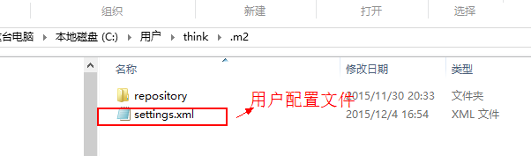

注意：一般本地仓库的地址不使用默认配置，通常情况下需要在用户配置中，配置新的仓库地址。**因为系统中可能有多个用户，如果都使用全局配置，那么某个用户修改全局配置的话可能会影响其他用户。所以需要为每个不同的用户分别配置本地仓库地址。**

配置步骤如下：

第一步：创建一个本地仓库目录，比如E:\08-repo\hm19\repository。

第二步：复制maven的全局配置文件到~/.m2目录下，即创建用户配置文件

第三步：修改maven的用户配置文件。

重新指定本地仓库地址，如果不指定，则默认是~/.m2/repository目录，如果用户配置文件不存在，则使用全局配置文件的配置。

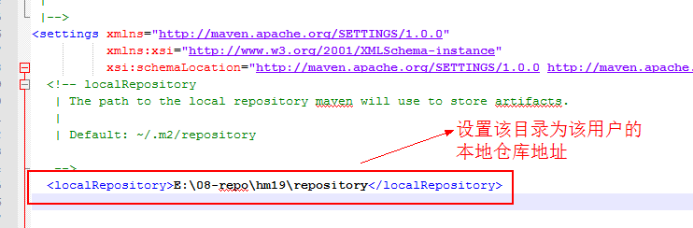

# 创建maven工程

## Maven工程结构

Project（工程名）

|--src（源码包）

|--main（正常的源码包）

|--java（.java文件的目录）

|--resources（资源文件的目录）

|--test（测试的源码包）

|--java

|--resources

|--target（class文件、报告等信息存储的地方）

|--pom.xml（maven工程的描述文件）

## 创建HelloMaven工程

### 第一步：按照maven的工程结构创建helloMaven工程

target目录会在编译之后自动创建。

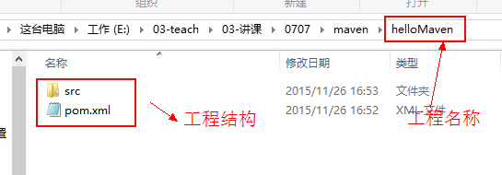

### 第二步：创建HelloMaven.java

在src/main/java/com/itheima/maven目录下新建文件HelloMaven.java

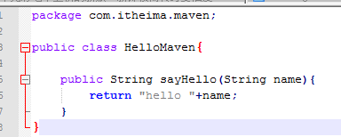

### 第三步：创建TestHelloMaven.java

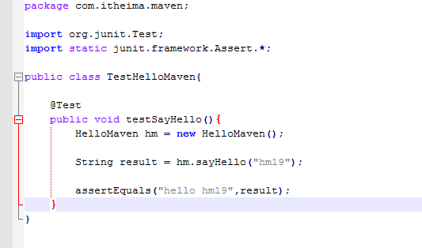

### 第四步：编辑pom.xml文件

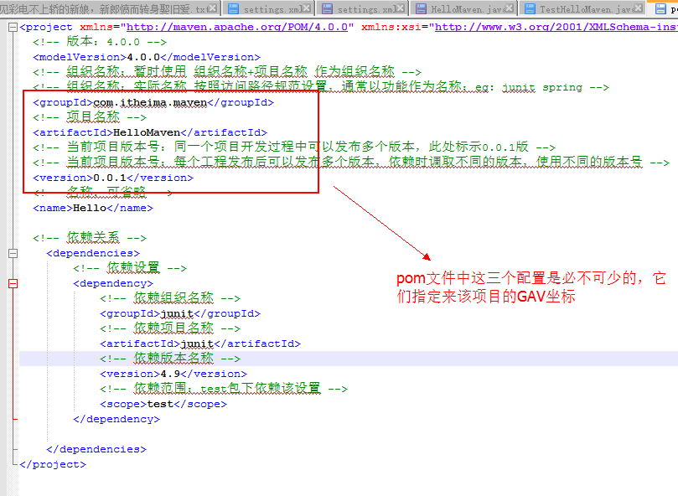

## Maven命令的使用

Maven的命令要在pom.xml所在目录中去执行（在目录中按shift+鼠标右键可以选择在该目录中打开命令窗口）

### mvn compile

编译的命令，执行mvn compile命令，完成编译操作

执行完毕后，会生成target目录，该目录中存放了编译后的字节码文件。

### mvn clean

清除命令，清除已经编译好的class文件，具体说清除的是target目录中的文件

执行 mvn clean命令，会将target目录删除。

### mvn test

测试命令，该命令会将test目录中的源码进行编译

执行 mvn test命令，完成单元测试操作

执行完毕后，会在target目录中生成三个文件夹：surefire、surefire-reports（测试报告）、test-classes（测试的字节码文件）,可以在测试报告文件中查看测试结果及详细的报错信息

### mvn package

打包命令（war包或jar包等），执行 mvn package命令，完成打包操作

执行完毕后，会在target目录中生成一个文件，该文件可能是jar、war等

### mvn install

安装命令，会将打好的包，安装到本地仓库

执行 mvn install命令，完成将打好的jar包安装到本地仓库的操作

执行完毕后，会在本地仓库中出现安装后的jar包，方便其他工程引用

### 组合命令（就是clean命令和其他命令的组合使用，因为clean命令的生命周期和其他命令的生命周期不同）

#### mvn clean compile

先清空再编译

先执行clean，再执行compile，通常应用于上线前执行，清除测试类

#### mvn clean test命令

cmd 中录入 mvn clean test命令

组合指令，先执行clean，再执行test，通常应用于测试环节

#### mvn clean package命令

cmd 中录入 mvn clean package命令

组合指令，先执行clean，再执行package，将项目打包，通常应用于发布前

执行过程：

清理————清空环境

编译————编译源码

测试————测试源码

打包————将编译的非测试类打包

#### mvn clean install命令

cmd 中录入 mvn clean install 查看仓库，当前项目被发布到仓库中

组合指令，先执行clean，再执行install，将项目打包，通常应用于发布前

执行过程：

清理————清空环境

编译————编译源码

测试————测试源码

打包————将编译的非测试类打包

部署————将打好的包发布到资源仓库中

# M2Eclipse

## 安装M2Eclipse

### 第一步：将以下目录中的文件拷贝

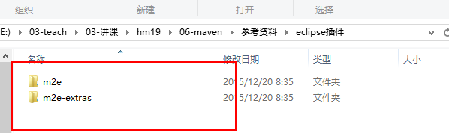

### 第二步：拷贝到eclipse中的dropins目录

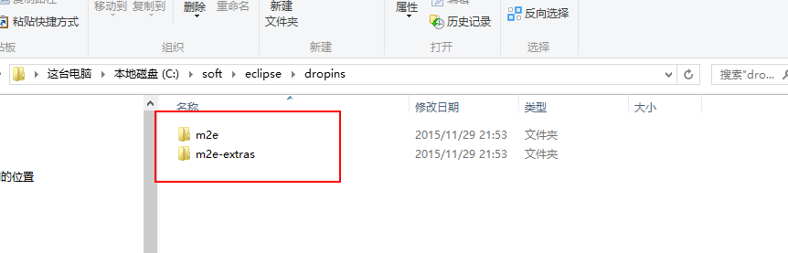

### 第三步：查看eclipse中是否安装成功

在Windows—>Preferences中有以下内容代表安装成功：

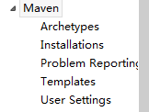

### 第四步：设置maven的安装路径

Eclipse中有自带的maven，这步是设置使用自己本地安装的maven的路径

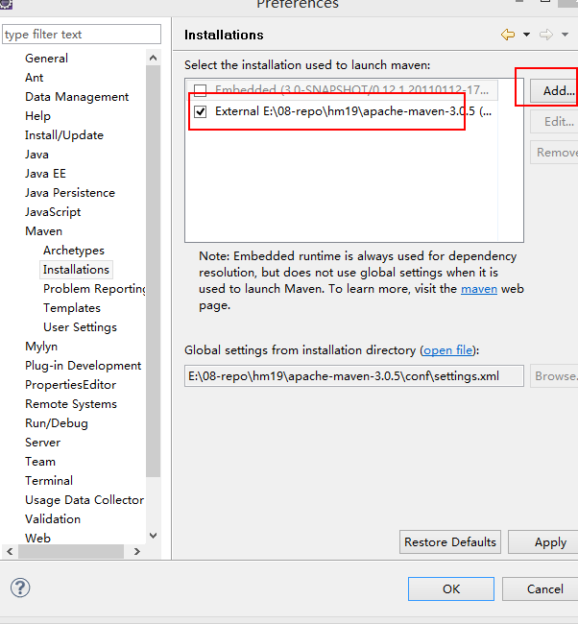

### 第五步：设置maven的用户配置

因为一般在自己使用时，习惯将用户配置文件与本地仓库放在同一个目录中，在eclipse中就可以修改用户配置文件的路径

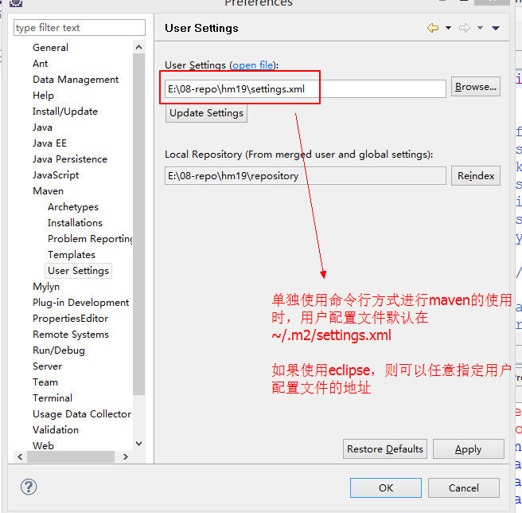

## 创建MavenFirst工程（使用骨架）

第一步：创建maven工程

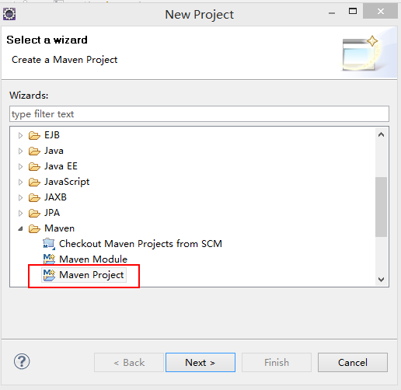

第二步：next

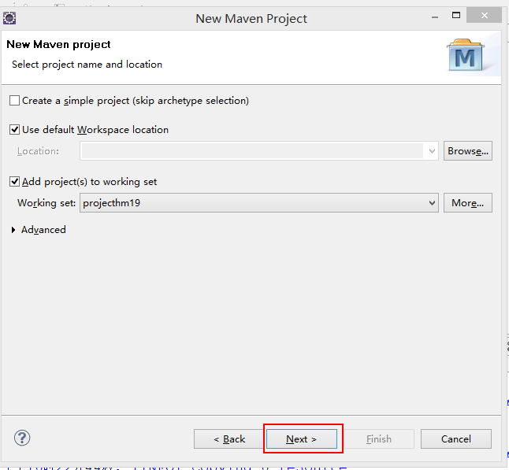

第三步：next

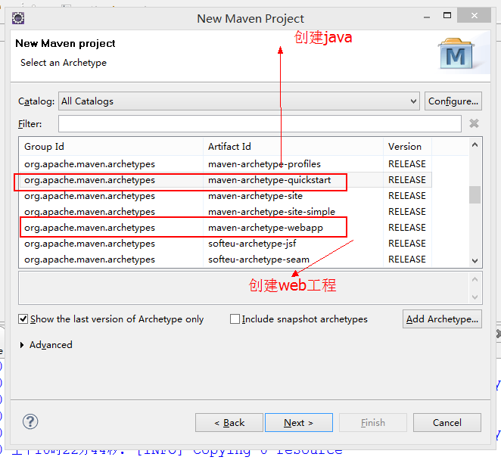

这里是选择使用哪个骨架

第四步：next

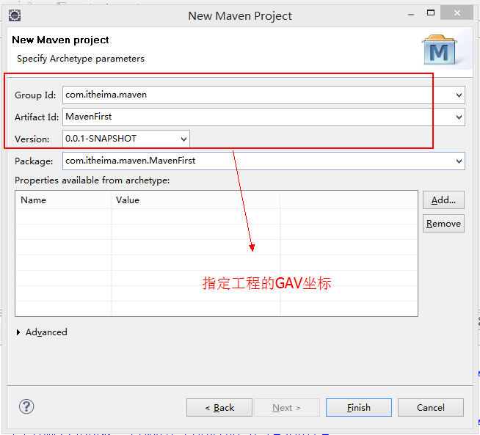

第五步：点击finish，创建maven工程

第六步：工程目录结构java和test中都没有resources目录，需要自己手动创建该目录

第七步：创建MavenFirst.java

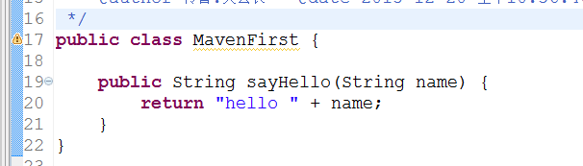

第八步：创建TestMavenFirst.java

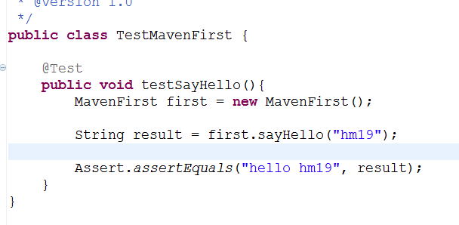

第九步：使用eclipse的选项执行maven命令

方法：选中项目—>右键—>Run As—>选择对应选项即可

下面是Maven build…选项，在此选项中可以自己输入maven命令来执行

Maven build选项中记录了之前操作过的maven命令，可以选择之前的命令来执行

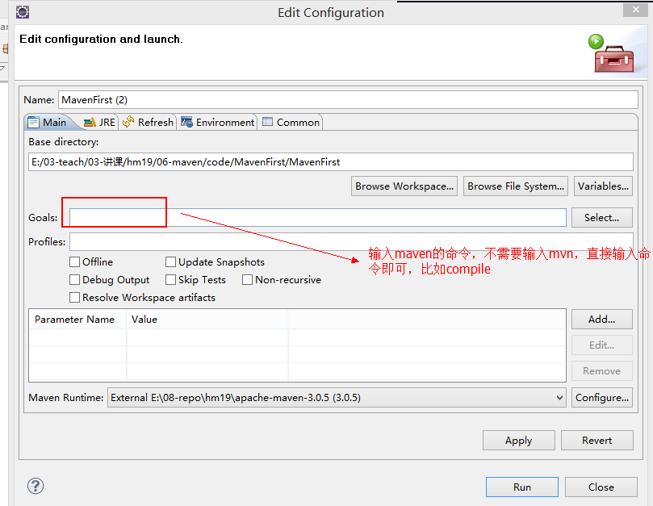

## 创建MavenSecond工程（不使用骨架）

第一步：创建maven工程



第二步：next

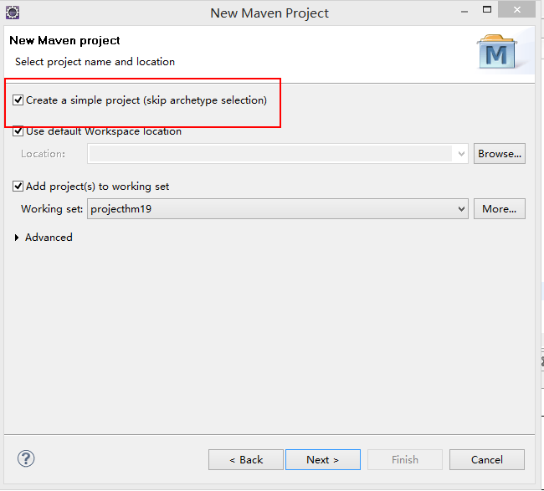

第三步：next

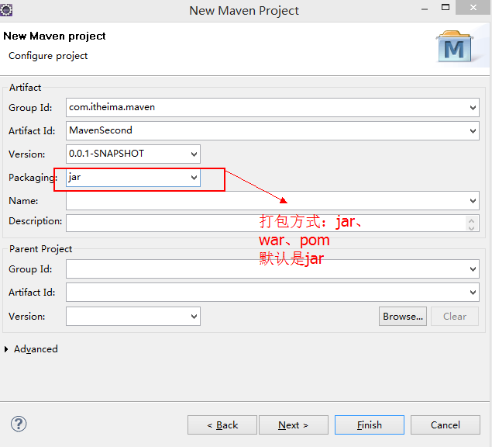

第四步：finish，创建maven工程

第五步：创建MavenSecond.java

使用到了MavenFirst类，需要在pom文件中引入MavenFirst工程

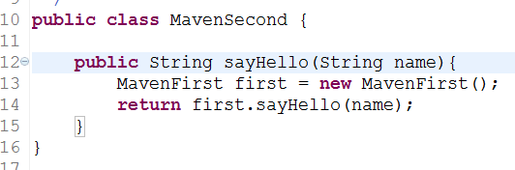

第六步：创建TestMavenSecond.java

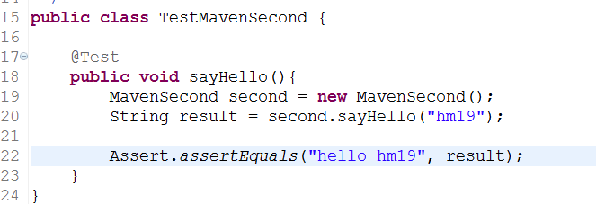

# Maven的核心概念

## 坐标

### 什么是坐标？

在平面几何中坐标（x,y）可以标识平面中唯一的一点。在maven中坐标就是为了定位一个唯一确定的jar包。

Maven世界拥有大量构建，我们需要找一个用来唯一标识一个构建的统一规范

拥有了统一规范，就可以把查找工作交给机器

### Maven坐标主要组成

**groupId**：定义当前Maven组织名称

**artifactId**：定义实际项目名称

**version**：定义当前项目的当前版本

## 依赖管理

就是对项目中jar 包的管理。可以在pom文件中定义jar包的GAV坐标，管理依赖。

依赖声明主要包含如下元素：

|  |
| --- |
| <dependencies>  <dependency>  <groupId>junit</groupId>  <artifactId>junit</artifactId>  <version>4.10</version>  <scope>test</scope>  </dependency>    </dependencies> |

### 依赖范围

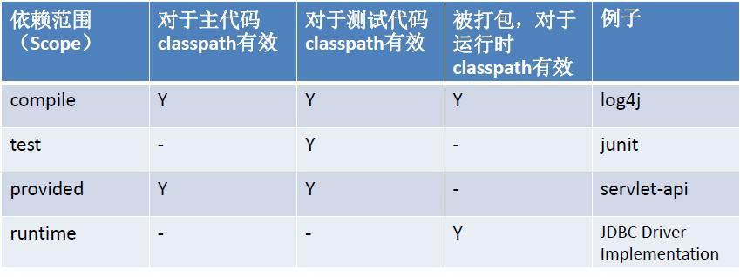

其中依赖范围**scope** 用来控制依赖和编译，测试，运行的classpath的关系. 主要的是三种依赖关系如下：

1.compile： 默认编译依赖范围。对于编译，测试，运行三种classpath都有效

2.test：测试依赖范围。只对于测试classpath有效

3.provided：已提供依赖范围。对于编译，测试的classpath都有效，但对于运行无效。因为由容器已经提供，例如servlet-api

4.runtime:运行时提供。例如:jdbc驱动

### 依赖传递

A、B、C

B工程依赖A工程，C工程依赖B工程，那么B工程是C工程的直接依赖，A工程是C工程的间接依赖

#### 创建MavenThird工程

第一步：创建mavenThird工程

第二步：创建MavenThird.java

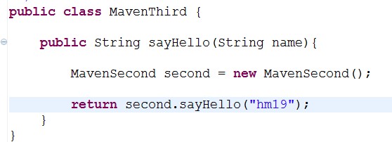

第三步：创建TestMavenThird.java

#### 分析第一直接依赖和第二直接依赖

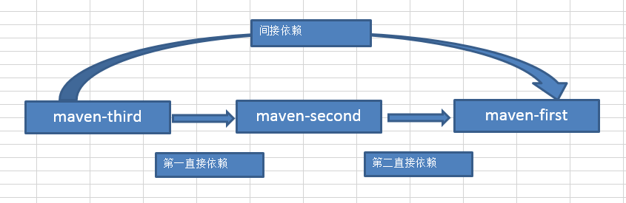

#### 依赖范围对传递依赖的影响

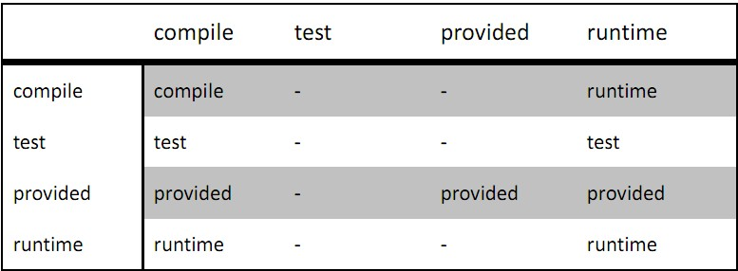左边第一列表示第一直接依赖范围

上面第一行表示第二直接依赖范围

中间的交叉单元格表示传递性依赖范围。

总结：

* 当第二依赖的范围是compile的时候，传递性依赖的范围与第一直接依赖的范围一致。
* 当第二直接依赖的范围是test的时候，依赖不会得以传递。
* 当第二依赖的范围是provided的时候，只传递第一直接依赖范围也为provided的依赖，且传递性依赖的范围同样为 provided；
* 当第二直接依赖的范围是runtime的时候，传递性依赖的范围与第一直接依赖的范围一致，但compile例外，此时传递的依赖范围为runtime；

### 依赖冲突

在maven中存在两种冲突方式：一种是跨pom文件的冲突（跨工程的冲突），一种是同一个pom文件中的冲突。

#### 跨pom文件的冲突（跨工程的冲突）

MavenFirst的pom文件中依赖了junit的4.9版本，那么MavenSecond和MavenThird中都是使用了4.9版本。

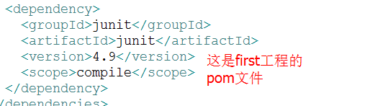

如果MavenSecond中重新依赖junit的4.8版本，那么MavenSecond和MavenThird中都是使用了4.8版本，这体现了依赖的**就近使用原则**。

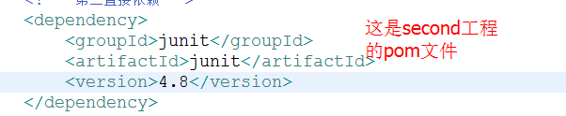

依赖的jar包如下：

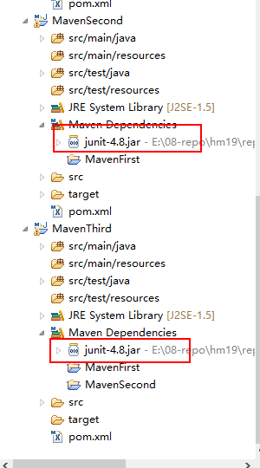

#### 同一个pom文件的冲突

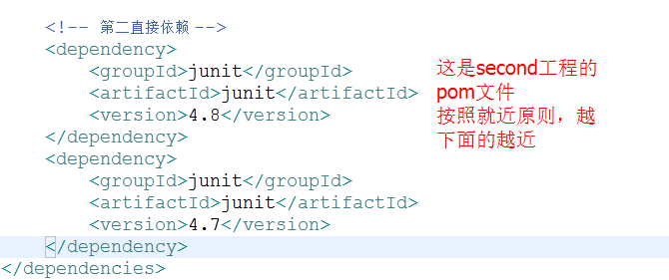

### 可选依赖

Optional标签表示该依赖是否可选，默认是false。也可以理解为是否向下传递。可以理解为，如果为true，则表示该依赖不会传递下去，如果为false，则会传递下去。

在依赖中添加optional选项决定此依赖是否向下传递，如果是true则不传递，如果是false就传递，默认为false。

但是这种方式可能不是很灵活，因为可能有的工程会依赖，有的工程不依赖。

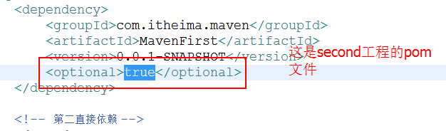

### 排除依赖

Exclusions标签可以排除依赖，就是在pom文件中指定要排除依赖的工程的GA，这种方式比Optional标签的方式灵活一些，可以明确指定要排除依赖的工程

|  |
| --- |
| <exclusions>  <exclusion>  <groupId>cn.itcast.maven</groupId>  <artifactId>maven-first</artifactId>  </exclusion>  </exclusions> |

排除依赖包中所包含的依赖关系，**不需要添加版本号**。

如果在本次依赖中有一些多余的jar包也被传递依赖过来，如果想把这些jar包排除的话可以配置exclusions进行排除。

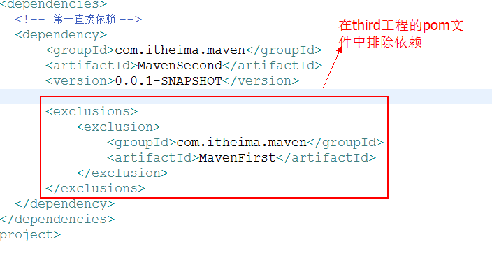

## 生命周期

Maven生命周期就是为了**对所有的构建过程进行抽象和统一**。包括项目清理、初始化、编译、打包、测试、部署等几乎所有构建步骤。

生命周期可以理解为项目构建的步骤集合。

Maven有三个生命周期：clean生命周期、default生命周期、site生命周期

生命周期是由多个阶段（Phase）组成。每个阶段都是一个完整的功能，比如mvn clean中的clean就是一个阶段。

### Clean生命周期

每套生命周期都由一组阶段(Phase)组成，我们平时在命令行输入的命令总会对应于一个特定的阶段。比如，运行mvn clean ，这个的clean是Clean生命周期的一个阶段。有Clean生命周期，也有clean阶段。Clean生命周期一共包含了三个阶段：

pre-clean 执行一些需要在clean之前完成的工作

clean 移除所有上一次构建生成的文件

post-clean 执行一些需要在clean之后立刻完成的工作

mvn clean 中的clean就是上面的clean，在一个生命周期中，运行某个阶段的时候，它之前的所有阶段都会被运行，也就是说，mvn clean 等同于 mvn pre-clean clean ，如果我们运行 mvn post-clean ，那么 pre-clean，clean 都会被运行。这是Maven很重要的一个规则，可以大大简化命令行的输入。

mvn clean命令，等同于 mvn pre-clean clean。只要执行后面的命令，那么前面的命令都会执行，不需要再重新去输入命令。

有Clean生命周期，在生命周期又有clean阶段。

### Default生命周期（重点）

Default生命周期是Maven生命周期中最重要的一个，绝大部分工作都发生在这个生命周期中。这里，只解释一些比较重要和常用的阶段：

validate

generate-sources

process-sources

generate-resources

process-resources 复制并处理资源文件，至目标目录，准备打包。

**compile** 编译项目的源代码。

process-classes

generate-test-sources

process-test-sources

generate-test-resources

process-test-resources 复制并处理资源文件，至目标测试目录。

test-compile 编译测试源代码。

process-test-classes

**test** 使用合适的单元测试框架运行测试。这些测试代码不会被打包或部署。

prepare-package

**package** 接受编译好的代码，打包成可发布的格式，如 JAR 。

pre-integration-test

integration-test

post-integration-test

verify

**install** 将包安装至本地仓库，以让其它项目依赖。

deploy 将最终的包复制到远程的仓库，以让其它开发人员与项目共享。

在maven中，只要在同一个生命周期，你执行后面的阶段，那么前面的阶段也会被执行，而且不需要额外去输入前面的阶段，这样大大减轻了程序员的工作。

**运行任何一个阶段的时候，它前面的所有阶段都会被运行**，这也就是为什么我们运行mvn install 的时候，代码会被编译，测试，打包。此外，Maven的插件机制是完全依赖Maven的生命周期的，因此理解生命周期至关重要。

### Site生命周期（生成项目站点）

pre-site 执行一些需要在生成站点文档之前完成的工作

site 生成项目的站点文档

post-site 执行一些需要在生成站点文档之后完成的工作，并且为部署做准备

site-deploy 将生成的站点文档部署到特定的服务器上

这里经常用到的是site阶段和site-deploy阶段，用以生成和发布Maven站点，这可是Maven相当强大的功能，Manager比较喜欢，文档及统计数据自动生成，很好看。

## 插件

插件（plugin），每个插件都能实现一个阶段的功能。Maven的核心是生命周期，但是生命周期相当于主要制定了maven命令执行的流程顺序，而没有真正实现流程的功能，功能是由插件来实现的。

比如：compile就是一个插件实现的功能。

**大多数的插件maven都自带了，但是有些插件需要自己配置一下**

### 编译插件

Maven自带了jdk编译插件，但是版本较低，想要设置其他版本的jdk的话，需要在pom文件中进行配置：

<plugin>

<groupId>org.apache.maven.plugins</groupId>

<artifactId>maven-compiler-plugin</artifactId>

<configuration>

<source>1.7</source>

<target>1.7</target>

<encoding>UTF-8</encoding>

</configuration>

</plugin>

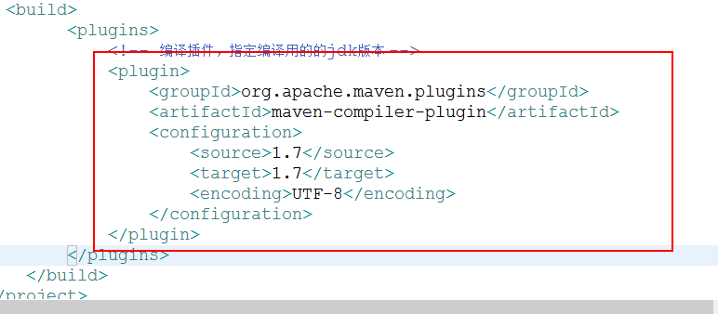

修改配置文件后，在工程上点击右键选择maven→update project configuration

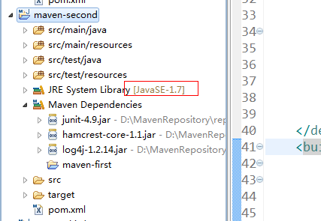

### Tomcat插件

如果使用maven的tomcat插件的话，那么本地则不需要安装tomcat。

#### 创建maven的web工程

第一步：创建maven工程（不选用骨架）



第二步：next



第三步：next

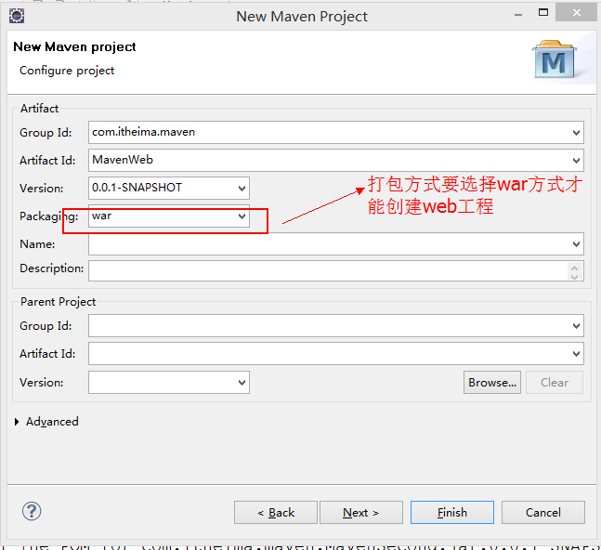

第四步：点击finish创建maven工程

第五步：创建WEB-INF及web.xml文件

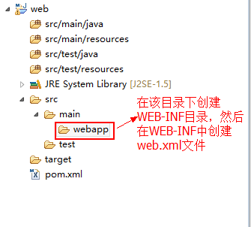

web.xml:

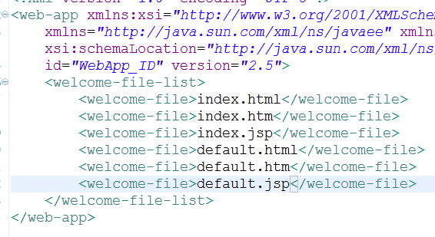

第六步：在webapp下创建index.jsp文件

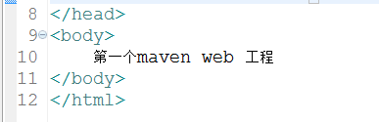

#### 使用tomcat插件运行web工程

默认输入tomcat:run去使用tomcat插件来启动web工程，但是默认的tomcat插件使用的tomcat版本是tomcat6

而目前主流的tomcat，是使用的tomcat7，需要手动配置tomcat插件

<plugin>

<!-- 配置插件 -->

<groupId>org.apache.tomcat.maven</groupId>

<artifactId>tomcat7-maven-plugin</artifactId>

<configuration>

<port>8080</port>

<path>/</path>

</configuration>

</plugin>

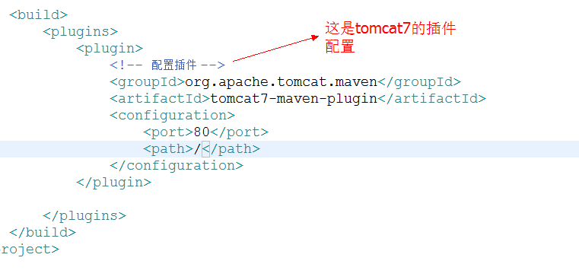

使用tomcat7来运行web工程，它的命令是：**tomcat7:run**

## 继承

继承是为了消除重复，可以把很多相同的配置提取出来。例如：grouptId，version等

在maven中的继承，指的是pom文件的继承

### 创建父工程

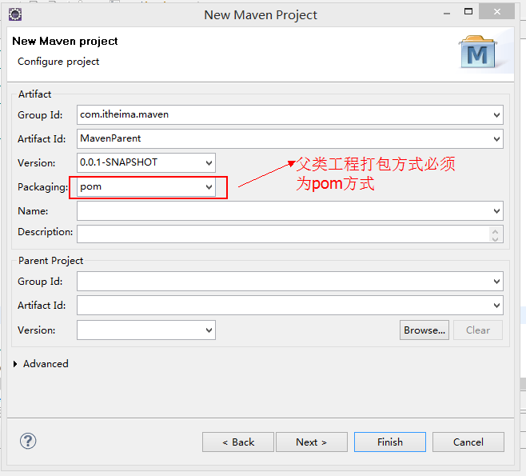

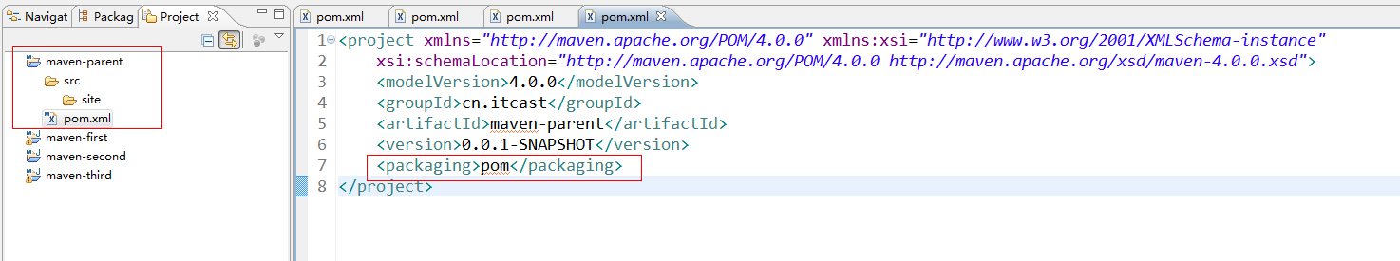

### 创建子工程

创建子工程有两种方式：一种是创建一个新的工程为子工程，在创建时设置父工程的GAV。另一种是修改老的工程为子工程，在子工程的pom.xml文件中手动添加父工程的GAV。

创建新工程为子工程的方式：

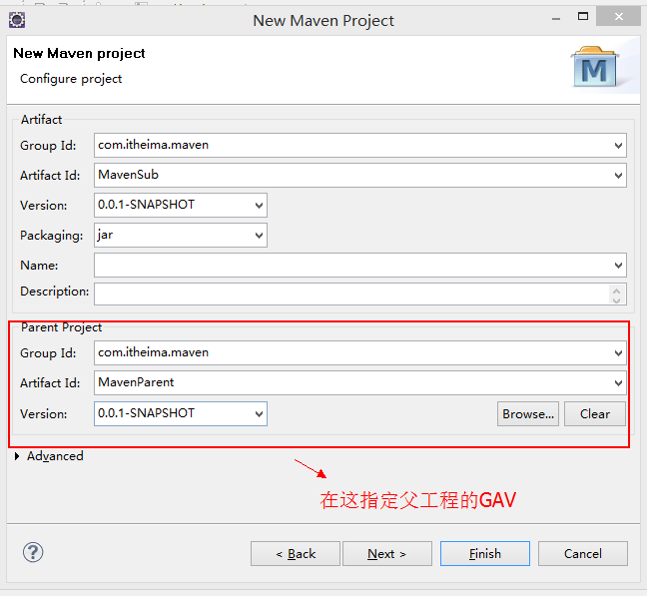

子工程的pom文件：

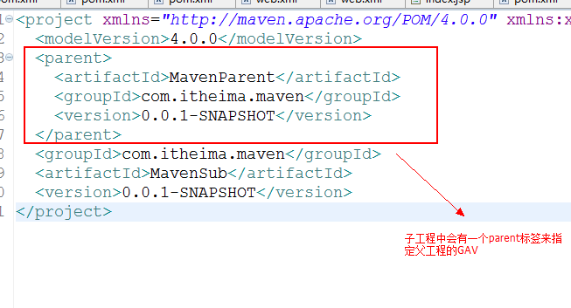

现有工程继承父工程只需要在pom文件中添加parent节点即可。

### 父工程统一依赖jar包

在父工程中对jar包进行依赖，在子工程中都会继承此依赖。

父工程的pom.xml文件：

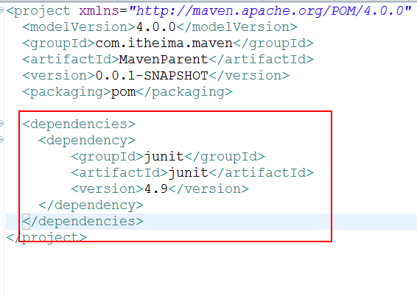

子工程会继承依赖：

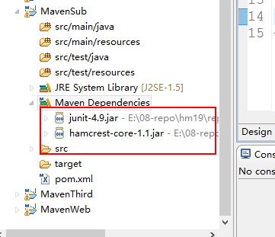

### 父工程统一管理版本号

Maven使用dependencyManagement管理依赖的版本号。

dependencyManagement标签管理的依赖，其实没有真正依赖，它只是管理依赖的版本。

**注意：此处只是定义依赖jar包的版本号，并不实际依赖。如果子工程中需要依赖jar包还需要添加dependency节点。**

父工程pom.xml文件：

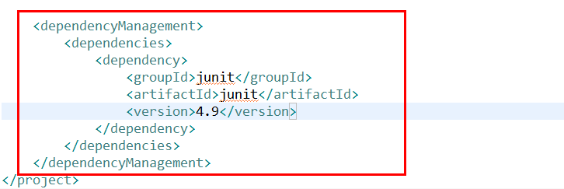

**子工程中并没有依赖：**

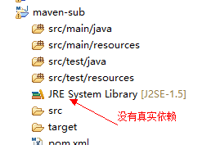

子工程的pom文件：

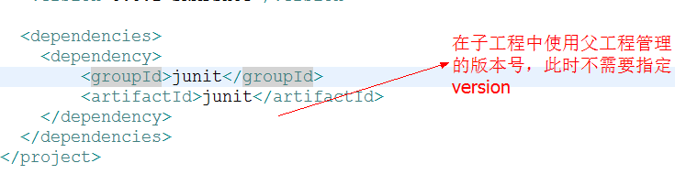

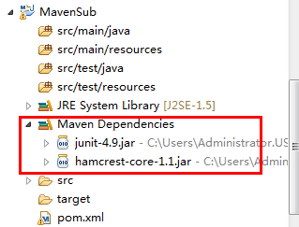

### 父工程抽取版本号

当父工程中定义的jar包越来越多，找起来越来越麻烦，所以可以把版本号提取成一个属性集中管理。

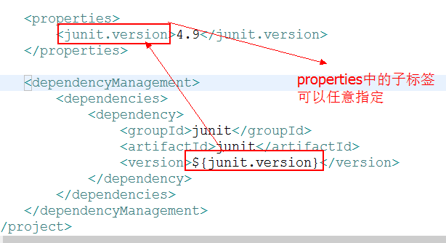

## 聚合

聚合一般是一个工程拆分成多个模块开发，每个模块是一个独立的工程，但是要是运行时必须把所有模块聚合到一起才是一个完整的工程，此时可以使用maven的聚合工程。

例如电商项目中，包括商品模块、订单模块、用户模块等。就可以对不同的模块单独创建工程，最终在打包时，将不同的模块聚合到一起。

例如同一个项目中的表现层、业务层、持久层，也可以分层创建不同的工程，最后打包运行时，再聚合到一起。

在真实项目中，一个项目有表现层、业务层、持久层，对于业务层和持久层，它们可以在多个工程中被使用，所以一般会将业务层和持久层单独创建为java工程，为其他工程依赖。

### 创建一个聚合工程

聚合工程的打包方式必须是pom，一般聚合工程和父工程合并为一个工程。

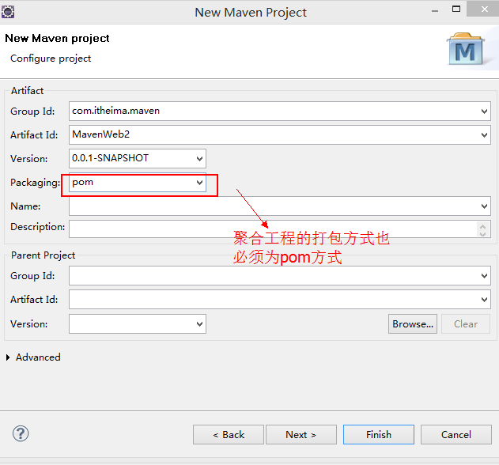

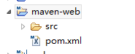

### 创建持久层

在mavenWeb2工程上，点击new –> project

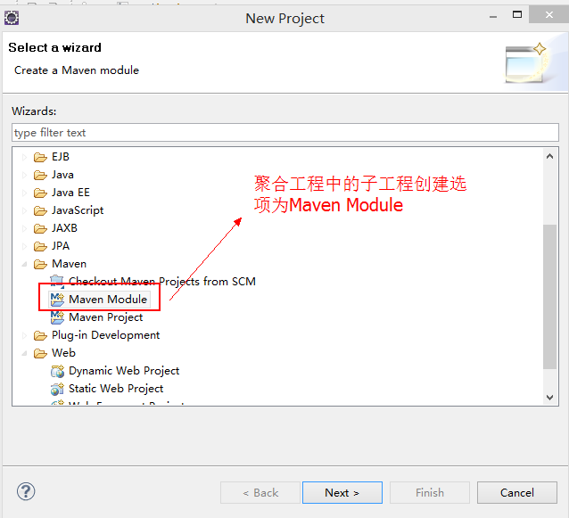

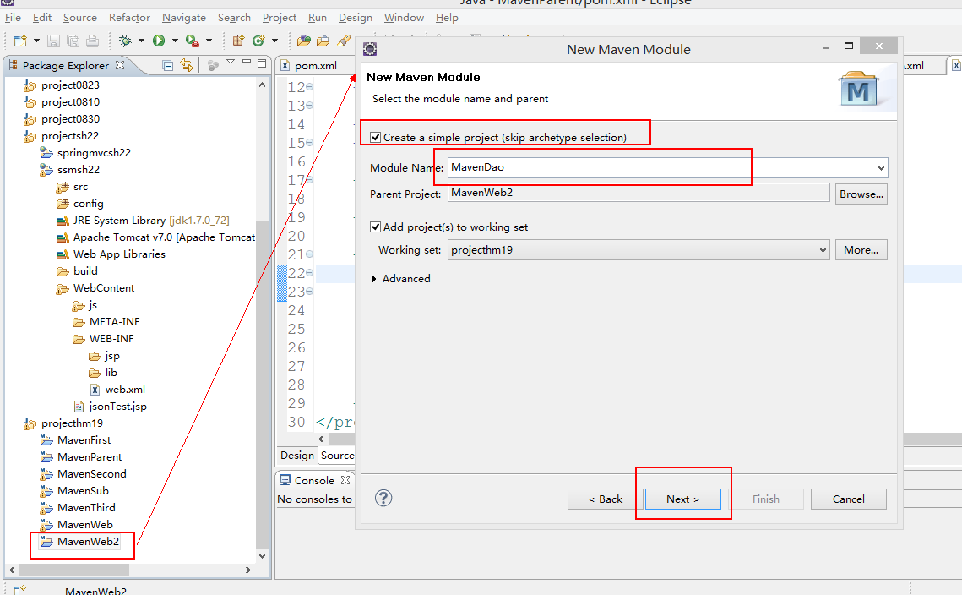

持久层工程pom文件：

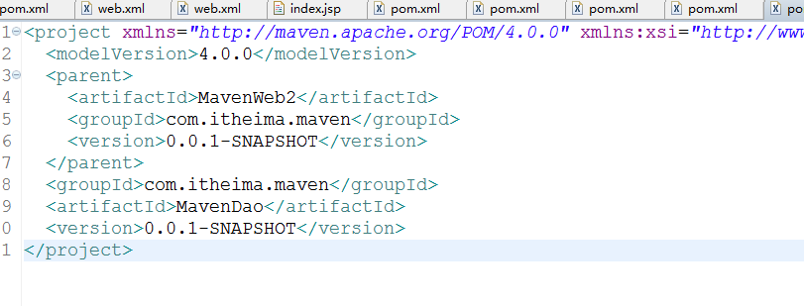

### 创建业务层

和持久层的创建一样

### 表现层

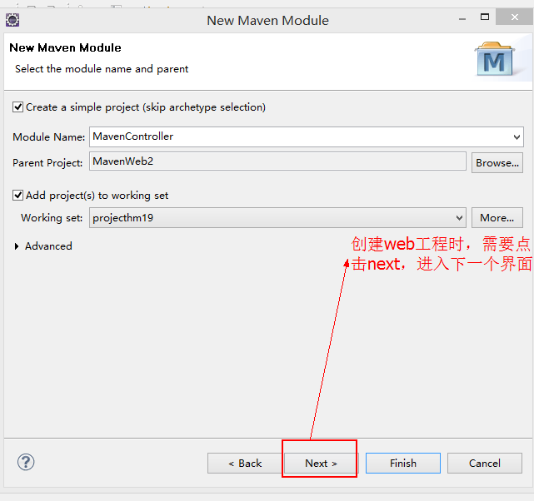

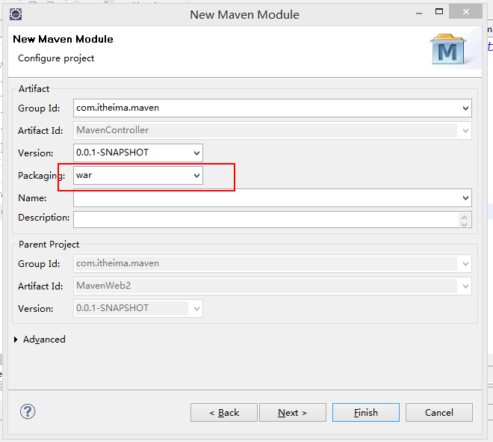

在mavenController中添加web.xml和index.jsp

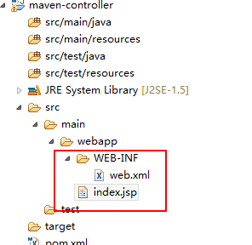

### 聚合为一个工程来运行

聚合工程的pom文件：

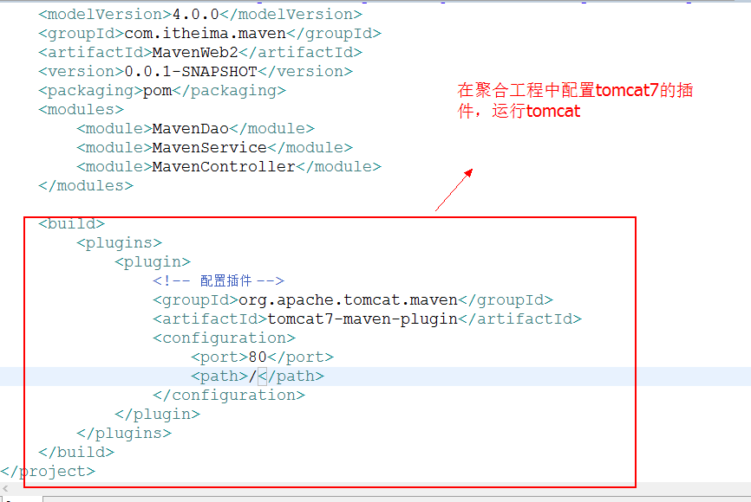

Tomcat7:run

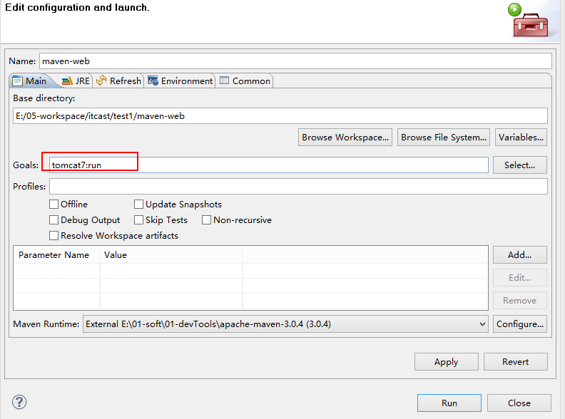

# Maven仓库管理

## 什么是Maven仓库？

用来统一存储所有Maven共享构建的位置就是仓库。根据Maven坐标定义每个构建在仓库中唯一存储路径大致为：groupId/artifactId/version/artifactId-version.packaging

## 仓库的分类

* 本地仓库

默认在~/.m2/repository，如果在用户配置中有配置，则以用户配置的地址为准

每个用户只有一个本地仓库

* 远程仓库
  + 中央仓库（不包含有版权的jar包）：Maven默认的远程仓库，不包含版权资源

地址：<http://repo1.maven.org/maven2>

* + 私服：是一种特殊的远程仓库，它是架设在局域网内的仓库

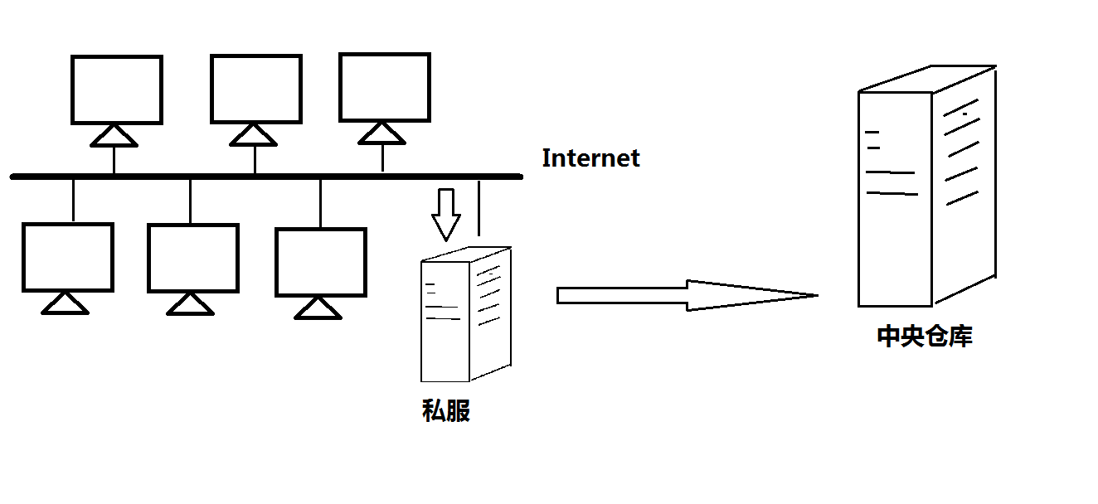

## Maven私服

### 安装Nexus

为所有来自中央仓库的构建安装提供本地缓存。

下载网站：<http://nexus.sonatype.org/>

安装版本：nexus-2.7.0-06.war

第一步：安装tomcat

第二步：将nexus的war包拷贝到tomcat的webapps目录下

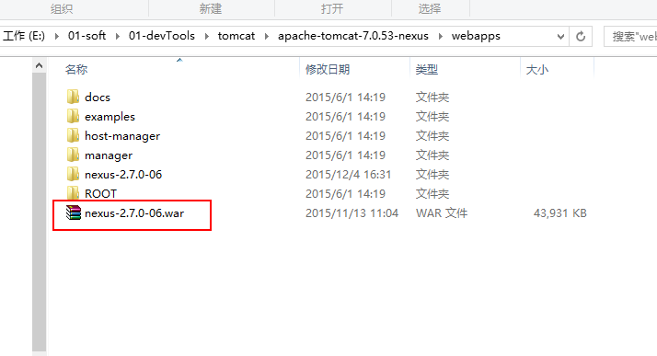

第三步：启动tomcat

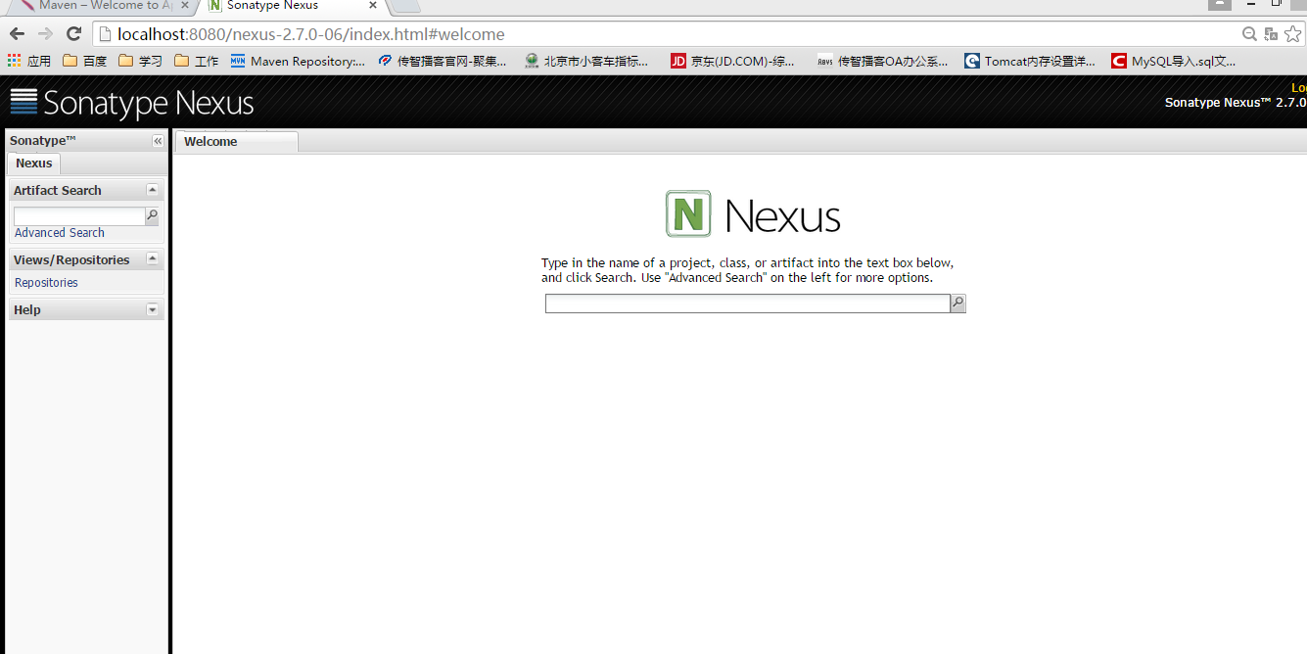

第四步：nexus的本地目录

nexus将在c盘创建sonatype-work目录【C:\Users\当前用户\sonatype-work\nexus】。

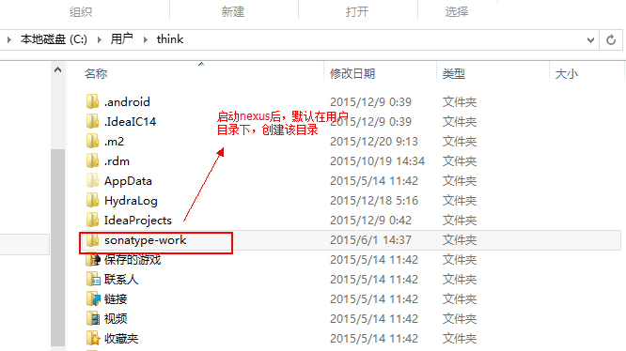

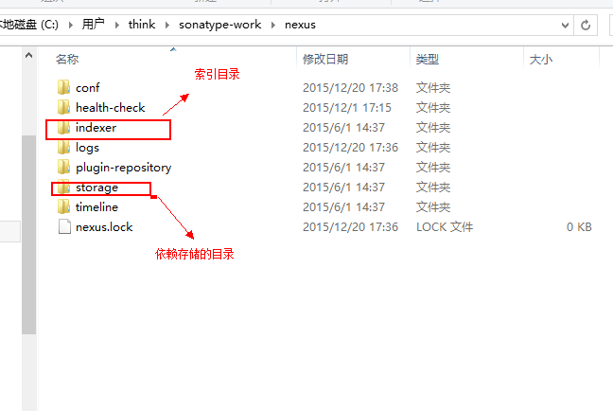

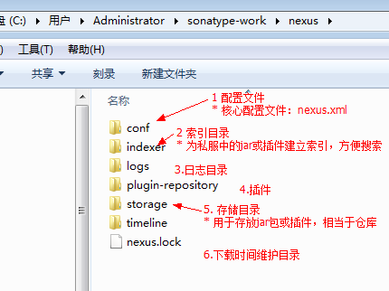

* Indexer 索引目录结构：

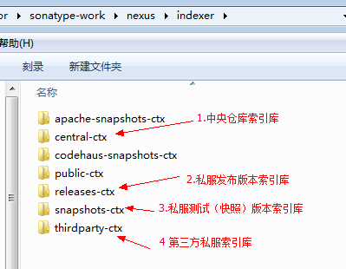

* Storage存储目录结构：

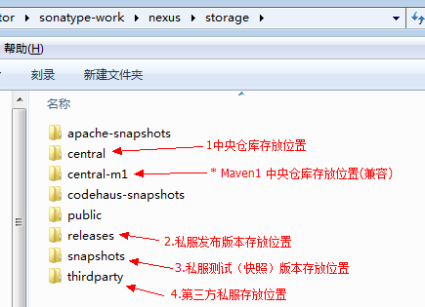

### 访问Nexus

访问URL: <http://localhost:8080/nexus-2.7.0-06/>

默认账号:

用户名： admin

密码： admin123

### Nexus的仓库和仓库组

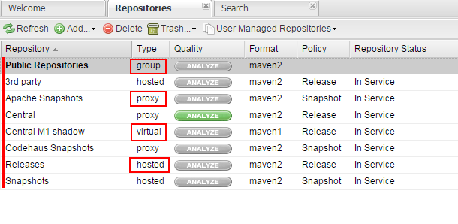

**仓库有4种类型 :**

* group(仓库组)：一组仓库的集合
* hosted(宿主)：配置第三方仓库 （包括公司内部私服 ）
* proxy(代理)：私服会对中央仓库进行代理，用户连接私服，私服自动去中央仓库下载jar包或者插件
* virtual(虚拟)：兼容Maven1 版本的jar或者插件

**Nexus的仓库和仓库组介绍:**

* 3rd party: 一个策略为Release的宿主类型仓库，用来部署无法从公共仓库获得的第三方发布版本构建
* Apache Snapshots: 一个策略为Snapshot的代理仓库，用来代理Apache Maven仓库的快照版本构建
* Central: 代理Maven中央仓库
* Central M1 shadow: 代理Maven1 版本 中央仓库
* Codehaus Snapshots: 一个策略为Snapshot的代理仓库，用来代理Codehaus Maven仓库的快照版本构件
* Releases: 一个策略为Release的宿主类型仓库，用来部署组织内部的发布版本构件
* Snapshots: 一个策略为Snapshot的宿主类型仓库，用来部署组织内部的快照版本构件
* **Public Repositories:该仓库组将上述所有策略为Release的仓库聚合并通过一致的地址提供服务**

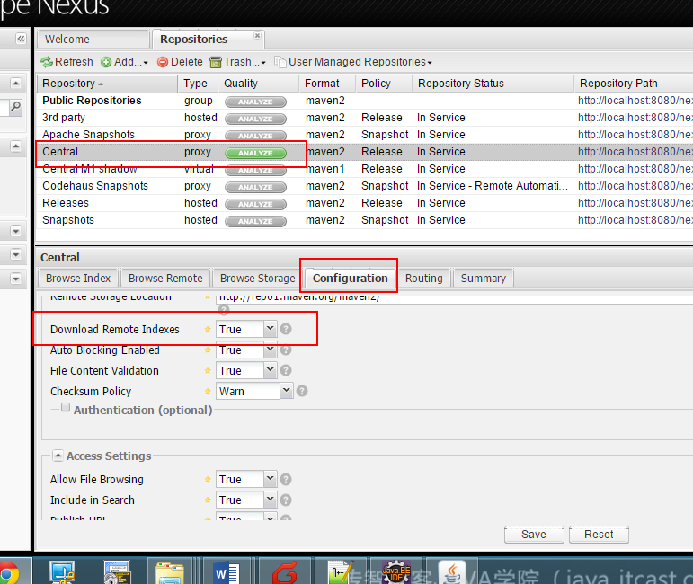

### 配置所有构建均从私服下载

在本地仓库的setting.xml中配置如下：

|  |
| --- |
| <mirrors>  <mirror>  <!--此处配置所有的构建均从私有仓库中下载 *代表所有，也可以写central -->  <id>nexus</id>  <mirrorOf>*</mirrorOf>  <url>http://localhost:8080/nexus-2.7.0-06/content/groups/public/</url>  </mirror>  </mirrors> |

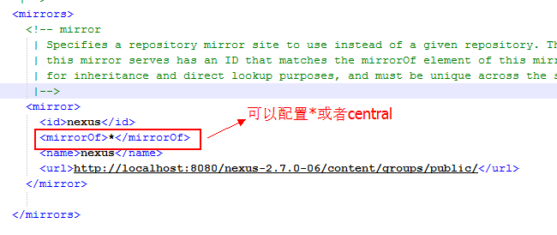

### 部署构建到Nexus

#### 第一步：Nexus的访问权限控制

在本地仓库的setting.xml中配置如下：

|  |
| --- |
| <server>  <id>releases</id>  <username>admin</username>  <password>admin123</password>  </server>  <server>  <id>snapshots</id>  <username>admin</username>  <password>admin123</password>  </server> |

#### 第二步：配置pom文件

在需要构建的项目中修改pom文件

|  |
| --- |
| <distributionManagement>  <repository>  <id>releases</id>  <name>Internal Releases</name>  <url>http://localhost:8080/nexus-2.7.0-06/content/repositories/releases/</url>  </repository>  <snapshotRepository>  <id>snapshots</id>  <name>Internal Snapshots</name>  <url>http://localhost:8080/nexus-2.7.0-06/content/repositories/snapshots/</url>  </snapshotRepository>  </distributionManagement> |

#### 第三步：执行maven的deploy命令

